Технический паспорт и руководство по эксплуатации
Гидравлический разделитель универсальный ГРУ-60
Уважаемый потребитель!
Наше предприятие постоянно ведет работу по усовершенствованию конструкции и внешнему виду изделий, поэтому в “Техническом паспорте и руководстве по эксплуатации” могут быть не отражены некоторые изменения, не влияющие на технические характеристики.

НАЗНАЧЕНИЕ ИЗДЕЛИЯ
Гидравлический разделитель ГРУ-60 предназначен для гидравлического разделения первичного (котельного) и вторичного контуров в системах отопления. Устанавливается в системах отопления после отопительного котла для выравнивания температуры и давления в системе отопления, позволяет эксплуатировать котёл в более лёгком режиме, а также смягчает термические удары при резком повышении температуры теплоносителя.

КОМПЛЕКТАЦИЯ

Гидравлический разделитель универсальный ГРУ-60 | 1 шт.
Технический паспорт и руководство по эксплуатации | 1 шт.
Упаковка – гофрированная коробка | 1 шт.

ТЕХНИЧЕСКИЕ ХАРАКТЕРИСТИКИ

Модель | ГРУ-60
Максимальная мощность | 60 кВт
Максимальное давление | 6 бар
Максимальная температура теплоносителя | 110°
Размер котловых патрубков | 1"НР (Ду-25)
Размер патрубков потребителей | 1"НР (Ду-25)
Размер патрубков воздухоотводчика, промывочного | 1/2"ВР (Ду-15)
Подключение котла | слева/справа
Расположение | вертикальное
Межосевое расстояние | 125 мм
Габаритные размеры (без учёта патрубков) | 325х80х80
Масса | 2,8 кг

МОНТАЖ ГИДРАВЛИЧЕСКОГО РАЗДЕЛИТЕЛЯ

Монтаж гидравлического разделителя должен проводиться только специалистами. При монтаже необходимо соблюдать соответствующие нормы и предписания, а также следовать инструкциям производителя котлового оборудования.
Гидравлический разделитель зажимается в кронштейне с помощью двух резьбовых шпилек и четырех гаек с шайбами.
При подсоединении к патрубкам гидрострелки необходимо использовать сантехническую ленту для герметичности соединения.
Схема подсоединения указана на рисунке 1.

Рисунок 1. Схема подключения

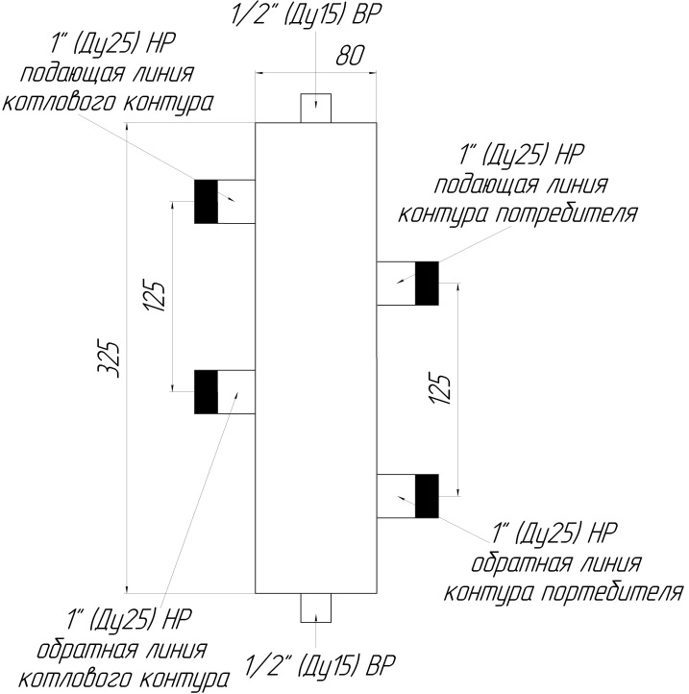

ЭКСПЛУАТАЦИЯ И ОБСЛУЖИВАНИЕ

При вводе в эксплуатацию всей системы отопления руководствоваться инструкциями производителя котла и общими правилами и нормами.
В гидравлическом разделителе собирается воздух во время эксплуатации. Необходимо периодически удалять воздух из гидравлического разделителя после его ввода в эксплуатацию. Признаком скопления воздуха в разделителе служит появление шумов и журчания в нем.
Так же необходимо периодически сливать шлам при помощи сливного крана.

ТРЕБОВАНИЯ БЕЗОПАСНОСТИ

- Осторожно, высокая температура. Возможен риск ожога.
- Все действия по обслуживанию и монтажу должны проводиться квалифицированным персоналом.
- Регулярно производите техническое обслуживание оборудования для обеспечения его нормальной работы совместно с сервисным обслуживанием котельного оборудования.
- При возможности замерзания необходимо обеспечить систему защитой от замерзания или полностью слить воду из контуров.

ПРАВИЛА ХРАНЕНИЯ, ТРАНСПОРТИРОВКИ И УТИЛИЗАЦИИ

- Гидроразделитель должен храниться в оригинальной упаковке в закрытом помещении, в условиях, исключающих возможность воздействия солнечных лучей, влаги, резких колебаний температуры. Температура окружающего воздуха при хранении от 0°С до 40°С и относительной влажности воздуха не более 80 %.
- Транспортирование допускается производить любым видом транспорта на любые расстояния. Условия транспортирования в части воздействия климатических факторов по ГОСТ 15150-69.
- Изделие не содержит драгоценных металлов, вредных веществ и компонентов и подлежит утилизации после окончания срока эксплуатации.

ГАРАНТИЯ ПРОИЗВОДИТЕЛЯ

- Изготовитель гарантирует нормальную работу оборудования при условии соблюдения правил эксплуатации и хранения.
- Гарантийный срок эксплуатации 60 месяцев со дня ввода в эксплуатацию.
- Изготовитель обязуется в течение гарантийного срока эксплуатации безвозмездно исправлять дефекты изделия или заменять его, если дефекты не возникли вследствие нарушения покупателем правил пользования изделием или его хранения. Гарантийный ремонт осуществляет предприятие-изготовитель.
- Изготовитель не принимает претензии на механические повреждения, несоблюдения требований настоящего паспорта, попадание вовнутрь посторонних предметов, веществ, жидкостей, наличия следов самостоятельной разборки, ремонта или доработок, стихийных бедствий, пожаров.

При предъявлении претензии к качеству товара покупатель предоставляет следующие документы:

1. Заявление в свободной форме, в котором указывается:
- наименование организации;
- контактные данные покупателя;
- краткое описание дефекта и параметров системы, где использовалось изделие;
2. Фотографии места дефекта.
3. Документ, свидетельствующий о покупке изделия (накладная).
4. Настоящий гарантийный талон.

Отметка о возврате или обмене товара:__________________________________
_____________________________________________________________________
_____________________________________________________________________
Дата: «___»____________20___г. Подпись__________________

М.П.

ГАРАНТИЙНЫЙ ТАЛОН

Наименование изделия: Гидравлический разделитель универсальный ГРУ-60

Название и адрес торгующей организации:_________________________________________________________
_____________________________________________________________________

Дата продажи: «___»______________20___г. Подпись продавца_____________

Место печати:
С условиями гарантии согласен:

Покупатель:______________________________________Подпись______________

